一、立式圆盘给料机概述
立式定量圆盘给料机是一种连续喂料的容积式给科设备，是连续生产工艺过程中的关键设备之一，安装于料仓、筒仓及斗仓等储存装置的卸料机依靠物料的重力作用及给料机工作机构的强制作用，将存仓内的物料卸出并连续均匀地喂入到下一装置中。当它停止工作时，还可起存仓闭锁作用。立式定量圆盘给料机和配料皮带秤配合可实现连续自动计量、自动控制、自动给散料，是一种可以替代进口产品的最理想的机电仪一体化设备，立式定量圆盘给料机可广泛用于冶金、钢铁、建材、化工、选煤、发电、焦化、有色等待业精确地、连续不断地给料与配料之用。特别是冶金行业烧结、球团生产工艺流程中，它使混合料具有足够的透气性，以获得较高的生产率。
二、立式圆盘给料机组成：
立式定量圆盘给料机主要组成部件有：驱动装置（含电机、立式减速器、联轴器）料套装置、给料圆盘主机、料罩等四部份组成。
三、立式定量圆盘给料机工作原理：
立式圆盘给料机是将蜗壳的料套内物料通过圆盘旋转被带出料套的闸门口，然后经刮料板刮入下料斗，落入配料的胶带上。由计量仪表根据物料量的变化准确控制料量、胶带上经计量的物料卸至工艺主皮带上，完成了整个自动配料过程。
该机主要由圆盘盘面、料套、刮料板、挡料板、手动闸门装置，主支架、料罩、回转支承、硬齿面减速器、电机、衬板等组成。给料圆盘随料仓的压力来自驱动装置的动力，通过内齿轮副的作用使圆盘作回转运动，从而使料仓的物料不断排出。内齿轮副加工简单，旋转体下部设有承受料仓压力的专用回转支承。
挡料板由钢板及型材组焊而成，它能准确地将圆盘旋转时带出的物料导向下料斗，防止撒料。
料套借助蜗壳形导料板及圆盘的回转引导物料从排料口排出，并设有扇形闸门装置调节物料的流量。闸门的开启度是通过手动减速器来实现。料套内壁设有衬板，衬板为耐磨16Mn钢板制成，用埋头螺栓固定。
刮料板用普通碳钢制成，并衬有耐磨16Mn衬板，安装角度可以调整，调整适当后再用螺栓固定。它与圆盘盘面的间隙也可适当调整。
料罩为防尘机构，设有抽风除尘口，凡易扬尘物料的圆盘给料机均应设置。它采用多片装配式结构。安装、拆卸方便，并设有各种观察门，可视物料的排出情况。
三、立式定量圆盘给料机主要特点：
PDX系列立式定量圆盘给料机是在消化吸收国外新型圆盘给料机先进技术的基础上，结合国内实际情况自行设计、制造的一种高可靠性、高效率、节能型的新型圆盘给料机，在结构上比国外圆盘给料机更先进、合理，并拥有多项专利。它具有以下特点：
1、采用不易堵料、挂料之短管，防止因物料久放发生固化而不能顺利卸出。
2、采用新颖的可调节料层控制闸门，可以方便地设置给料量的大小，调节方便，调节范围较宽，并且可以根据工艺要求，随时重新设置闸门的开度。设有角度可调的刮刀装置，将物料转卸到下一设备，并对物料起到一定的导向作用。
3、采用大直径回转支承结构，承载能力特别大，可以长期承受l5米以上的矿槽物料压
力，使用寿命10年以上，这是其它类型圆盘给料机不可比的。另外回转支承抗倾翻力矩犬，阻力小，运转特别平稳。特别是在低频满载情况下，能顺利启动、运转，提速平稳。这是其他类型圆盘所无法达到的。
4、传动机构可靠性高，寿命长。由于全部采用硬齿面齿轮传动，传动效率特别高，可达95%以上，相对其它类型圆盘给料机，特别是蜗轮副圆盘给料机（效率最高只有60%）节能效果更好，运行更加经济。
5、运行部分的润滑条件好，减速机、回转支承、小齿轮等主传动机构，采用高质量的中极压齿轮油润滑，保证圆盘无故障运行。
6、传动装置采用独特的密封结构，保证传动机构润滑部分没有异物进入，特别是采用独特的减速机循环润滑密封系统，避免国产立式减速机高速轴普遍存在的漏油现象。
7、采用全封闭结构，特别是盘下采用本厂独有的密封结构，使物料全部从出料口落下，而不会散落在圆盘四周及圆盘给料机主机内部，其它类型的圆盘给料机均没有这个优点。
8、采用先进的变频无级自动调速系统，调整范围大（最大时可达1:25），可充分调节物料 流量，满足配料要求。
9、配有防尘罩，并配有除尘口，与现场的收尘管道接通后，可以避免现场的粉尘飞扬，保证有一个清洁、舒适的工作环境。
10、短管、圆盘、刮刀和扇形门组装中与物料直接接触部位采用耐磨性能特别好的耐磨衬板，对于粒度小于20mm的物料，在盘面衬板上设计了0-20mm厚的料衬（料磨料），大大延长了圆盘给料机连续正常使用周期，减少了维护量。
11、减速机、电机安装在盘面下，设备整机结构紧凑、布局合理、占空间小，基础简单（只需一个基础）、呈规则布置。
12、减速机与圆盘相对独立，维修时无需清空料仓及卸下盘面，维护方便、简单、周期短。
13、采用先进的表面处理技术，所有结构件均经过抛丸处理，涂装采用高性能的防腐涂料，保证了本机的防锈能力。
14、电气控制方面，变频调速采用了磁通矢量控制方式，具有驱动力矩大，调速范围宽，控制精度高，运行稳定等特点，特别是在低速运行时，能够保特恒定的驱动力矩，保证在低速时稳定运行，调速量程范围1:25，其余元件如中间继电器、接触器、热保护装置均采用进口或中外合资产品，以保证整个系统长期稳定运行。
15、为解决烧结厂热返矿尾料的转运给料，我公司研制的PDXG型高温定量圆盘给料机，它也可应用于其它热性物料的给料、配料，其适应温度一般不超过700C。其结构性能特点：
①盘面采用两道隔热措施，与物料直接接触的是导热系数小、高强度、抗冲击、高耐磨的碳化硅衬板，它能承受1400℃高温和400Kg.f/m2的冲击力。碳化硅衬板下为钢板料盘，钢板料盘和盘面本体之间加一层l2mm厚的石棉板。
②减速机、回转支承和小齿轮采用稀油站循环润滑，并犬大增大了稀油站冷却管的散热面积，对润滑油进行有效冷却。减速机和回转支承处敞开式油池的进出油口分别设有调节阀以保证稀油站在流量最大的情况下进出油达到平衡。
③对立式减速机及电动机提出特殊要求，以适应高温工作环境，保证圆盘给料机长期正常运行。
④圆盘给料机上所用密封橡胶件均采用耐热橡胶，保证设备良好的密封性，不致出现漏油、渗油现象。
⑤圆盘给料机各部件之问也采取了相应的隔热措施，减少高温物料热量的传递。
⑥在给料机工作现场建议用户配备风扇专门对主电机进行冷却。
⑦在稀油站回油口处设计了备用油泵，如稀油站回油不畅，该油泵工作可加速回油。
五、PDX系列圆盘给料机主要技术性能参数：
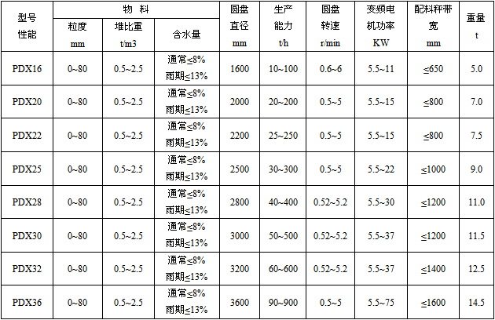
注:
1.生产能力按堆密度为2.0t/m3时计算,实际生产能力应根据物料堆密度调整。
2.盘面是否设置衬板、采用何种衬板形式、圆盘是否带有防尘罩可以由用户选择。

